**TΕΧΝΟΛΟΓΙΚΟ ΕΚΠΑΙΔΕΥΤΙΚΟ ΙΔΡΥΜΑ ΚΡΗΤΗΣ**

**Τμήμα Εφαρμοσμένης Πληροφορικής και Πολυμέσων Εργαστήριο Αντικειμενοστραφή Προγραμματισμού Ι & ΙΙ**

**Εργασία**

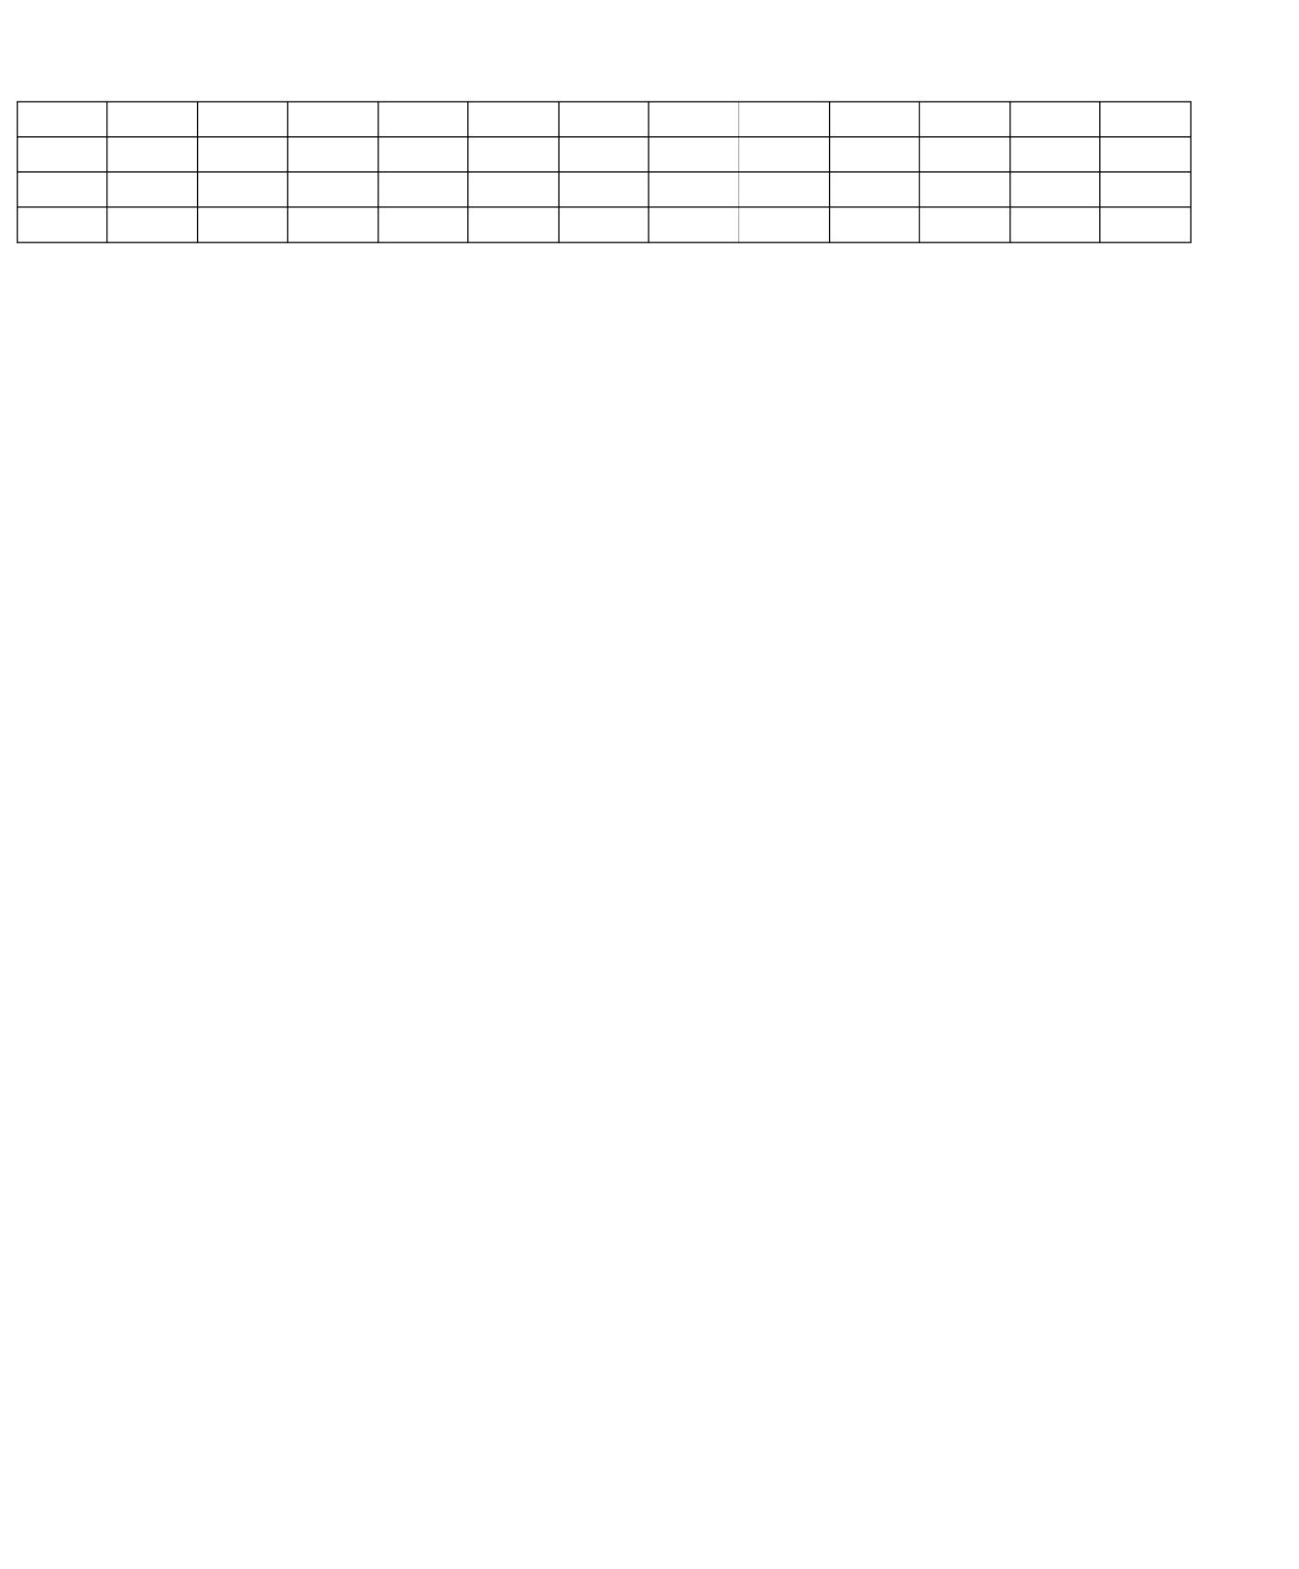

Αναπτύξτε ένα πρόγραμμα σε JAVA που κα προσομοιώνει ένα απλό παιχνίδι με τραπουλόχαρτα (κούπες). Η τράπουλα αποτελείται από τα χαρτιά που βλέπετε στον παρακάτω πίνακα

|  |  |  |  |  |  |  |  |  |  |  |  |  |
| --- | --- | --- | --- | --- | --- | --- | --- | --- | --- | --- | --- | --- |
| $Α | $2 | $3 | $4 | $5 | $6 | $7 | $8 | $9 | $10 | $J | $Q | $K |
| &Α | &2 | &3 | &4 | &5 | &6 | &7 | &8 | &9 | &10 | &J | &Q | &K |
| #Α | #2 | #3 | #4 | #5 | #6 | #7 | #8 | #9 | #10 | #J | #Q | #K |
| %Α | %2 | %3 | %4 | %5 | %6 | %7 | %8 | %9 | %10 | %J | %Q | %K |

Όπου «$» , «&», «#» και «%» είναι «σπαθί», «μπαστούνι», «κούπες» και «καρό» αντίστοιχα!

Από το σύνολο των 52 φύλλων ο υπολογιστής (το πρόγραμμα) σας θα πρέπει να μοιράζει από 5 τυχαία χαρτιά σε δύο παίκτες και έπειτα να τυπώνει τι έχει ο κάθε παίκτης στο χέρι του.

Τέλος θα ελέγχει πόσες κούπες έχει ο κάθε παίκτης στο χέρι του και θα τυπώνει τον νικητή (αυτόν που έχει τις περισσότερες κούπες).

**Βοήθειες - Βήματα:**

* Δημιουργήστε έναν πίνακα (52 θέσεων) με όνομα deck και αρχικοποιήστε τον όπως φαίνεται παραπάνω. Αυτός ο πίνακας αντιπροσωπεύει την τράπουλα
* Τυπώστε τον πίνακα deck για να δείτε ότι υπάρχουν όλα τα χαρτιά
* Δημιουργήστε από έναν πίνακα (5 θέσεων) για κάθε παίκτη με ονόματα player1 και player2. Αυτοί αντιπροσωπεύουν τα χαρτιά που έχει στο χέρι του κάθε παίκτης
* Γεμίστε πρώτα τον πίνακα player1 και μετά τον player2. Ο καθένας θα έχει 5 τυχαία χαρτιά από τον πίνακα deck.

o Για να βάλουμε στην μεταβλητή x έναν τυχαίο αριθμό από το 0 έως το 51 χρησιμοποιούμε την εντολή: int x = (int) ( Math.random() * 52 );

* Μετρήστε πόσες κούπες έχει ο κάθε πίνακας από τους player1 και player2
  1. Για να βρείτε αν ένα χαρτί είναι κούπα θα σας βοηθήσει η εντολή (έστω s ένα τυχαίο String): s.substring(0,1).equals(“#”);
* Συγκρίνετε τις τιμές και εκτυπώστε με κατάλληλο μήνυμα ποιος είναι ο νικητής
  1. π.χ. Αν ο παίκτης 1 έχει 2 κούπες και ο παίκτης 2 έχει 4 κούπες εκτυπώστε «Νικητής είναι ο παίκτης 2 με 4 κούπες!
* Για λόγους απλοποίησης θεωρείστε ότι ένα φύλλο που μοιράστηκε μπορεί να ξαναμοιραστεί
* Βάζετε σχόλια και φροντίστε ο κώδικας σας να είναι όμορφα δομημένος (well-formatted)

**Bonus:** *(Όποιος ακολουθήσει και υλοποιήσει τα παρακάτω θα βαθμολογηθεί με επιπλέον βαθμούς)*

* Κάντε χρήση μεθόδων η οποίες θα καλούνται μέσα στην main αλλά θα υλοποιούνται έξω από αυτήν
* Θεωρείστε ότι ένα φύλλο που έχει μοιραστεί δεν γίνεται να ξαναμοιραστεί, όπως συμβαίνει και στην πραγματικότητα
* Ο πίνακας deck να είναι ένας δισδιάστατος πίνακας (4x13) και να αρχικοποιείται με έξυπνο προγραμματιστικά τρόπο (χρήση for, switch κτλ)